МЕЖДУНАРОДНЫЙ КУЛЬТУРНЫЙ ПРОЕКТ
«НУРЕЕВСКИЕ СЕЗОНЫ»

Москва — Уфа — Казань, 2022

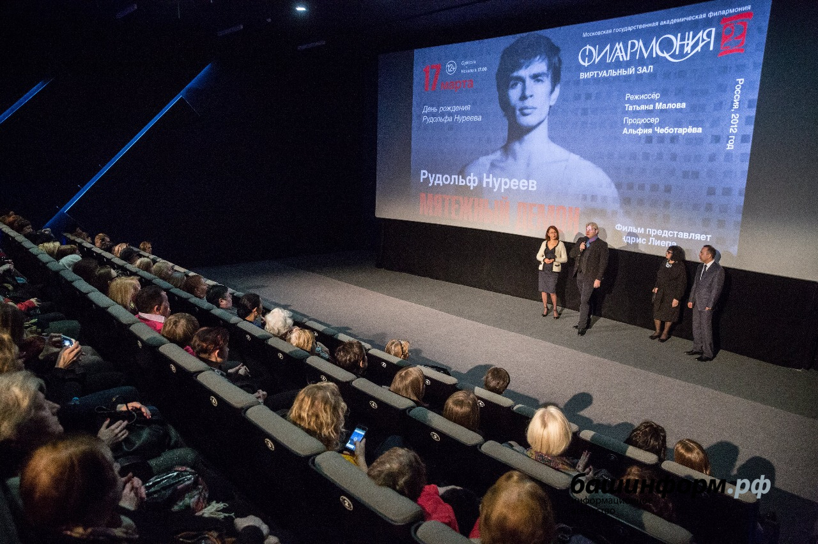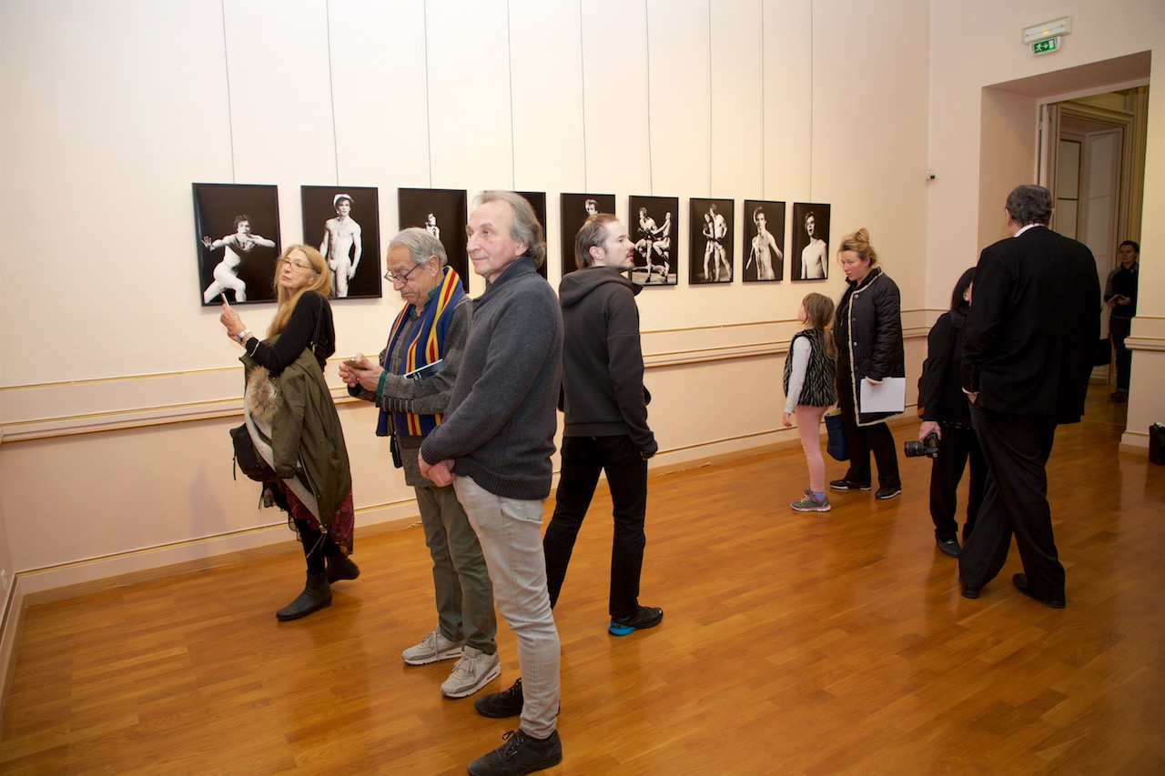

Места и даты проведения:

- Татарский культурный центр, Москва, с 10 по 14 марта в 16-00 и 19-00 час.
- Государственная Третьяковская галерея, Москва, 12 марта в 16-00 час.
- Виртуальный зал «Филармонии-2», Москва, 13 марта в 16-00 и 19-00 час.
- Башкирский театр оперы и балета, Уфа, 17 марта в 17-30 час.
- Кинотеатр «Родина», Уфа, 18 марта в 18-30 час., с 19 по 21 марта в 14-00 и 18-30 час.
- Кинотеатр «Мир», Казань, с 23 по 27 марта.

Организаторы проекта:

Татарская национально-культурная автономия г.Москвы,
Фонд содружества «Башкортостан - Италия» и
ООО «Компания Свой почерк»


при поддержке Президентского фонда культурных инициатив
и Фонда содействия гражданскому обществу Республики Башкортостан

Проект включает в себя:

- Просветительский кинофестиваль «Нуреевские сезоны» (реализуется с 2018 года – года празднования 80-летнего юбилея Рудольфа Нуреева и Года русского балета в России и за рубежом, – в странах, где жил и работал Рудольф Нуреев);
- Эксклюзивную фотоэкспозицию из снимков со съемочной площадки ключевого фильма кинофестиваля «Венеция, Карнавал, Любовь» (последняя роль Нуреева в кино вместе с такими «звездами», как Карла Фраччи, Питер Устинов, Кларита Гатто, Шарль Азнавур);
- Встречи зрителей с почетными гостями фестиваля из Италии и России – бывшими коллегами и друзьями Нуреева, а также с создателями фильмов о нем;
- Презентации книг о Рудольфе Нурееве;
- Балетные мастер-классы для учащихся хореографических училищ и молодых артистов;
- Пресс-конференции с почетными гостями фестиваля;
- Завершение производства новых документальных фильмов «Рудольф Нуреев. Последний танец» и «Рудольф Нуреев. Покорение Италии» (рабочее название, режиссер Татьяна Малова). В 2022-23 годах, по завершении их производства, оба фильма будут представлены на кинофестивалях в России и за рубежом. Премьерный выход на кино- и телеэкраны состоится в 2023 году, в год 85-летия со дня рождения Нуреева.
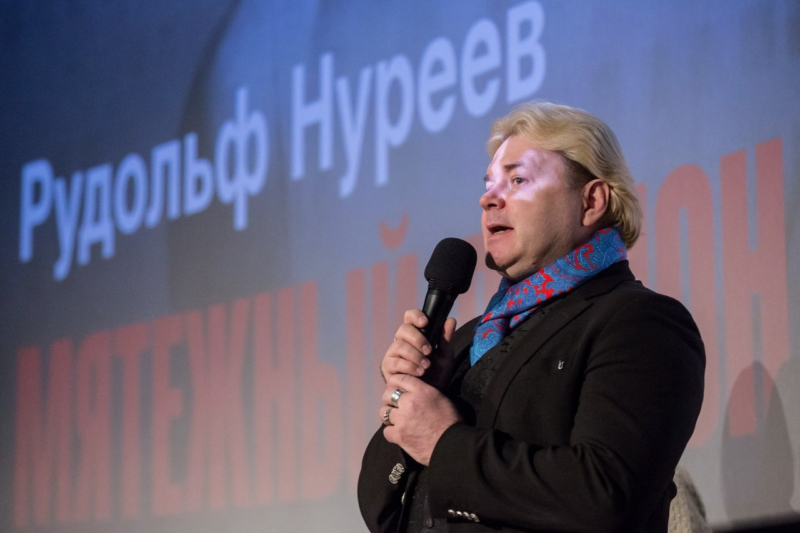
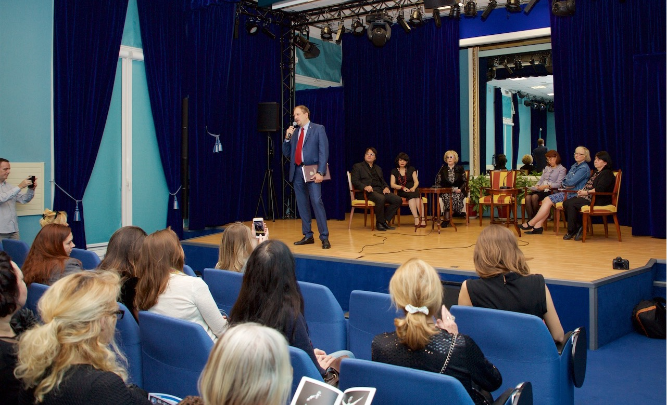
О проекте «Нуреевские сезоны»

Проект стартовал в год 80-летия Нуреева 17 марта 2018 года в Москве и представляет собой кинофестиваль с показом коллекции художественных и документальных фильмов о Нурееве и с его личным участием как актера, презентации книг о нем, выступления артистов балета, фотоэкспозиции, встречи с создателями фильмов, коллегами и друзьями Нуреева.

В программу фестиваля на сегодняшний день включены документальные и художественные фильмы:
- «Рудольф Нуреев. Мятежный демон» (ведущий - Народный артист России Андрис Лиепа, режиссер – обладатель премий ТЭФИ Татьяна Малова, 97 мин, 2012, 12+),
- «Венеция, Карнавал, Любовь» (Италия, 1982, 100 мин, 12+, режиссер Марио Ланфранки),
- «Рудольф Нуреев: Танец к свободе» (автор и режиссер Ричард Керсон Смит, 2015, 90 мин, 12+, в главной роли Артем Овчаренко);
- «Визит» (автор сценария и режиссер Булат Юсупов, 31 мин, 12+, 2013, в главной роли Лаура Кеосаян);
- «Рудольф Нуриев – как он есть» (режиссер Николай Боронин, Госфильмофонд, 47 мин, 1991, 12+);
- «Рудольф Нуреев. Контракт со смертью» (режиссер Владимир Виноградов, 2006, 45 мин, 12+);
- «Рудольф Нуреев. Неукротимый гений» (режиссер Дмитрий Болижевский, 46 мин, 2016, 12+).
С каждым годом эта коллекция пополняется по мере съемок новых или присоединения к ней ранее снятых, но неизвестных широкой публике фильмов.
В Москве «Нуреевские сезоны» состоялись впервые в 2018 и 2019 гг. в кинозалах Третьяковской художественной галереи и Московской государственной академической филармонии, в формате кинопоказов фильмов из программы кинофестиваля и встреч со зрителями создателей фильмов, актеров и артистов Большого театра и балетных критиков.

При поддержке Федерального агентства «Россотрудничество» в декабре 2018 года «Нуреевские сезоны» прошли также в Российском центре науки и культуры в Париже, где в течение трех дней был организован показ семи специально переведенных на французский язык фильмов, представлены две уникальные фотоэкспозиции с редкими кадрами Рудольфа Нуреева, прошли встречи личных друзей и коллег Рудольфа Нуреева со зрителями, презентация книги о нем французской писательницы Ариан Дольфюс.

Очередной этап «Нуреевских сезонов» планируется провести в марте 2022 года в России: в Москве, Уфе и Казани с аналогичной программой. Эти города непосредственно связаны с биографией Нуреева:
- В Москве он недолго жил с семьей в предвоенные годы и получил свою первую награду как артист балета на конкурсе в Большом театре.
- В Уфе прошли его детство и юность, в этом городе родилась его мечта о танце и состоялось становление как артиста балета.
- С Казанью Нуреев всегда был связан духовно, поскольку его мать была родом из Татарстана. В Европе же его называли «летающим татарином».
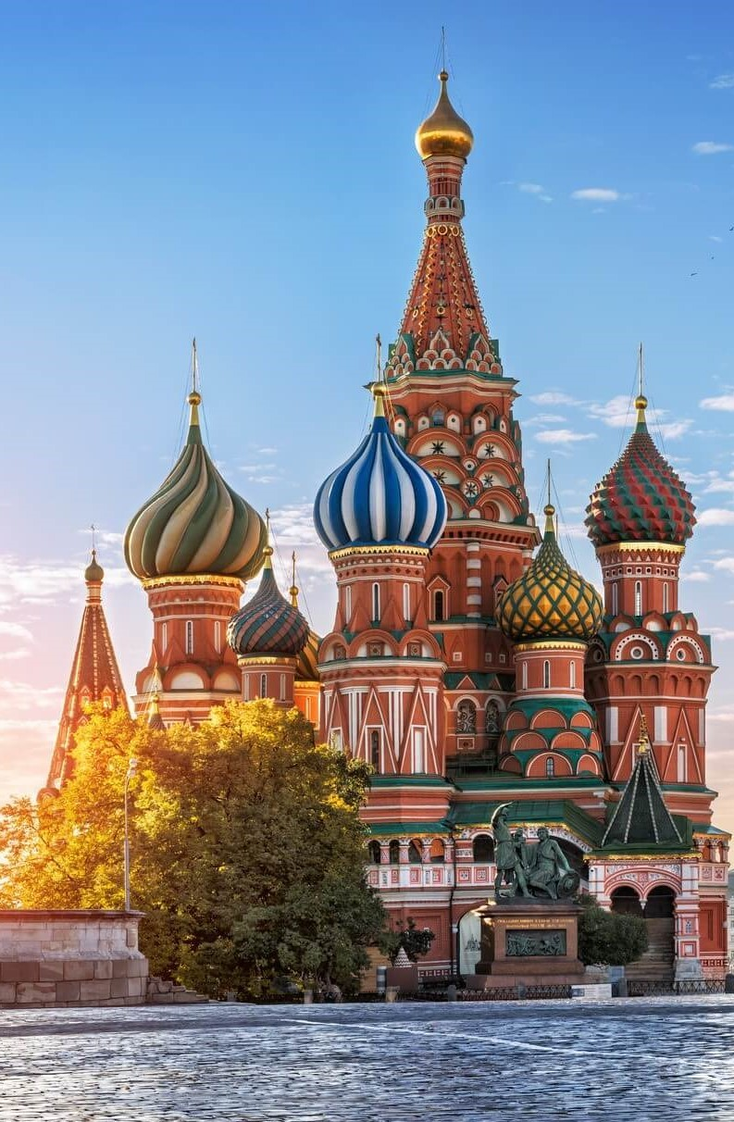
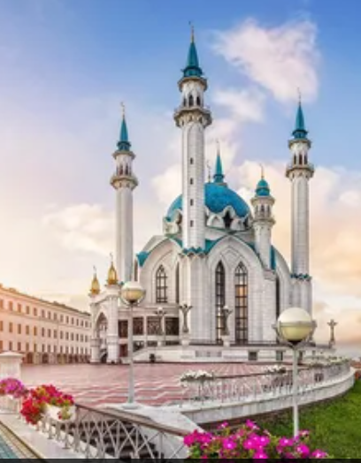
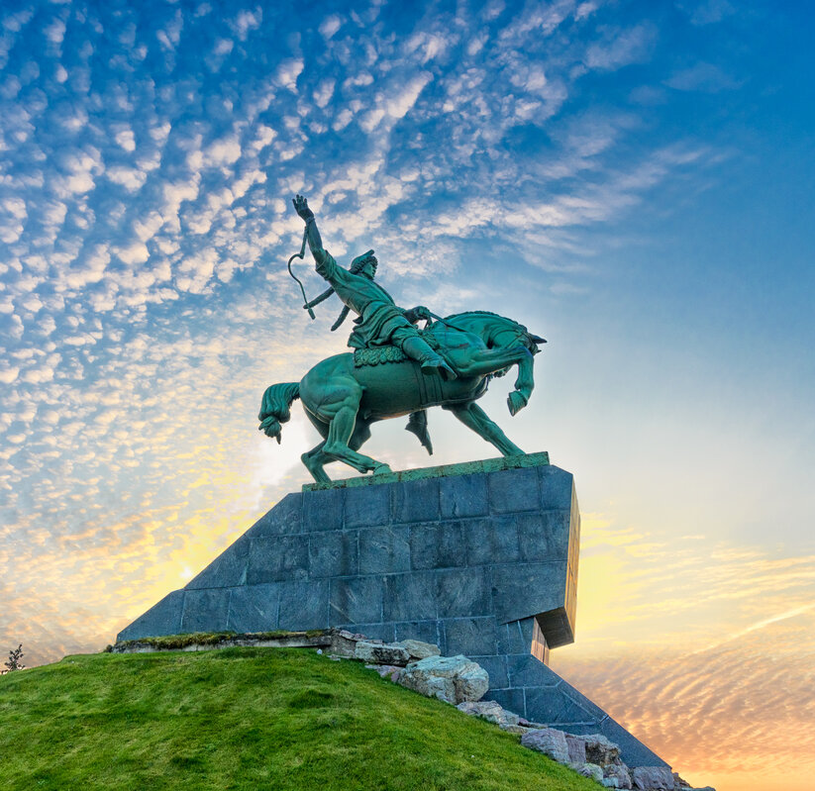
Проект имеет большую просветительскую и воспитательную роль, прежде всего, для молодежи как главной целевой аудитории проекта. Харизматичный образ Нуреева, первой поп-иконы танца в мире, по сей день вызывает живой интерес благодаря сохраняющейся в мире «рудимании». А его личность является мостиком, который, по замыслу организаторов, помогает вернуть интерес сегодняшней молодежи к миру классического искусства.
Все мероприятия проекта бесплатны и открыты для всех желающих. Приветствуется коллективное посещение киносеансов проекта организованными группами старшеклассников, студентов, учащихся колледжей, общественных организаций, творческих объединений, пенсионерами и представителями других социально незащищенных групп населения.
В дальнейшем «Нуреевские сезоны» планируется проводить как в России, так и за рубежом, в Италии, Венгрии и других странах, где жил и работал Рудольф Нуреев.

Приглашение почетных гостей из Италии и Франции

Творческой группой проекта достигнута договоренность об участии в программе «Нуреевских сезонов» в России с рядом выдающихся деятелей искусств из Италии - героями будущего фильма «Рудольф Нуреев. Покорение Италии», съемки которого начались в феврале 2021 г. Это бывшие партнерши Рудольфа Нуреева по театральным выступлениям Лилиана Кози, Анна-Мария Прина, президент Ассоциации «Rudolf Nureyev» Луиджи Пиньотти и фотохудожник Грациано Аричи.

Лилиана Кози - этуаль знаменитого Театра «Ла Скала», основатель и руководитель Академии танца "Классический балет Кози — Стефанеску" в Италии, одна из любимых партнерш Нуреева. Вошла в Книгу рекордов Гиннеса как иностранная балерина, больше всего танцевавшая в России в период СССР. Нуреев, увидев ее в «Ла Скала» в «Спящей красавице» в 1969 году, пригласил на гастроли по Америке с труппой Американского балета, для участия в своих постановках.
Анна-Мария Прина — член жюри многих международных балетных конкурсов. создатель и руководитель на протяжении 32 лет балетной школы при Академии Театра «Ла Скала». Одна из первых партнерш Рудольфа Нуреева. Стажировалась в СССР, в Большом и Кировском театрах. Автор двух книг по классическому танцу. постановщик танцев для многих опер, идущих не сцене «Ла Скала». Удостоена многих премий и наград, в том числе имени Галины Улановой и Леонида Мясина «За искусство танца».
Луиджи Пиньотти, бывший личный менеджер и друг Рудольфа Нуреева на протяжении 26 лет, ныне импресарио, организатор эксклюзивных выставок театральных костюмов и личных вещей Рудольфа Нуреева, театральных гастрольных туров, танцевальных шоу, раскрывающих молодые таланты.
Грациано Аричи, автор серии эксклюзивных фото со съемочной площадки фильма «Венеция. Карнавал. Любовь», не демонстрировавшихся ранее в России. Они будут впервые показаны в рамках «Нуреевских сезонов». Фотограф-документалист, кавалер Ордена Итальянской Республики за заслуги в культуре, родился в Венеции, сейчас живет и работает во Франции. В своих фотографиях представляет мировую культуру в лицах. Кроме собственных работ, является обладателем собранного им уникального фотоархива из 1,5 миллионов снимков разных авторов. Среди них — фотографии Уолта Диснея, Микеланджело Антониони, Игоря Стравинского, Софи Лорен, Джины Лоллобриджиды, Марии Калласс, Жана Кокто, Эрнеста Хемингуэя, Сальвадора Дали и многих других.

“Венецианский карнавал” и конкурсы проекта

В рамках проекта “Нуреевские сезоны», адресованного, прежде всего, молодежи, предусмотрены акции, которые призваны пробудить или подогреть интерес представителей подрастающих поколений к классическому искусству, балету и, конечно, к творчеству и личности Рудольфа Нуреева.
Открытие «Нуреевских сезонов» в Уфе, на родине артиста, задумано в формате «Венецианского карнавала», который предварит просмотр фильма «Венеция, Карнавал, Любовь» и хотя бы на час «оживит» старые кинокадры в зале Башкирского театра оперы и балета.
В преддверии проекта с 1 февраля будет объявлен уникальный конкурс масок, сделанных в венецианском стиле, с награждением победителей 17 марта.
Все желающие смогут принять участие также еще в одном конкурсе — на лучший видеоролик о балете для аккаунта «Нуреевских сезонов» в социальной сети TikTok. Он также будет объявлен с 1 февраля, с награждением победителей по окончании программы во всех трех городах проведения.
Цели проекта:

- Расширить знания россиян о классическом искусстве и о судьбе всемирно известного соотечественника, в которой до сих пор немало «белых пятен»;
- Раскрыть неизвестные страницы его жизни и творчества, способные служить сегодня уроком для молодых талантов в плане профессионального роста и воспитания личности;
- Продолжить создание цикла документальных фильмов о Нурееве, а для этого: провести творческую съемочную работу, поиск и исследование зарубежных кино-, теле-, фотоархивов; разыскать коллег, друзей, соратников Нуреева из разных стран, имеющих сегодня критический возраст и как можно скорее записать их видео- и аудиоинтервью с воспоминаниями о Нурееве, собрав, тем самым, бесценные и подверженные риску быть навсегда утраченными документальные свидетельства;
- Пополнить культурные архивы нашей страны за счет привлечения неизвестных для россиян ранее видео-, фото- и аудиоматериалов о жизни Нуреева, тем самым вернуть на Родину, в Россию, важные мемуарные материалы;
- Окончательно реабилитировать личность Нуреева на Родине, где некоторые до сих пор считают его “предателем и перебежчиком”. По мнению творческой команды проекта, он является большим патриотом России, невероятно много сделав за 30 лет жизни за рубежом для продвижения русского искусства. При этом большинство фильмов о Рудольфе Нурееве, снятые за рубежом, являются, по сути, антироссийскими, поскольку акцентируют внимание зрителя лишь на одном моменте его биографии, на решении не возвращаться на Родину, а сам момент принятия этого решения искажается. Реализация проекта «Нуреевские сезоны» на территории России и западных стран, правдивое изложение его биографии поможет исправить эту несправедливость;
- Способствовать подъему престижа русской культуры в мире и развитию культурного сотрудничества России с зарубежными странами в сложный период взаимных санкций благодаря проведению «Нуреевских сезонов» за рубежом и демонстрации фильмов о нем на различных международных кинофестивалях, в Российских культурных центрах;
- Научить сегодняшнюю молодежь в России мечтать и неистово реализовывать свою мечту, ставя перед собой, казалось бы, недостижимые цели - так, как это делал когда-то Рудольф Нуреев, выходивший на сцены мира по 300 раз в году;
- Провести образовательную работу среди подрастающего поколения, для которого многие страницы истории российской культуры уже неизвестны;
- Повысить профессиональный уровень учащихся хореографических училищ и молодых артистов благодаря организации мастер-классов «звезд» балетного искусства;
- Сделать республики Башкортостан и Татарстан, непосредственно связанные с судьбой Нуреева, более узнаваемыми в мире благодаря имени-бренду «Рудольф Нуреев».
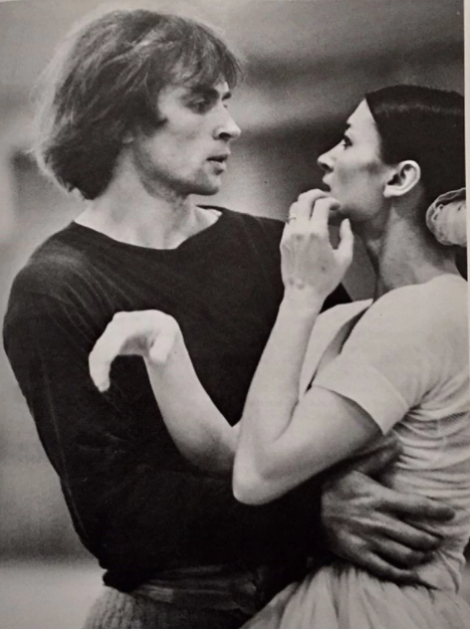
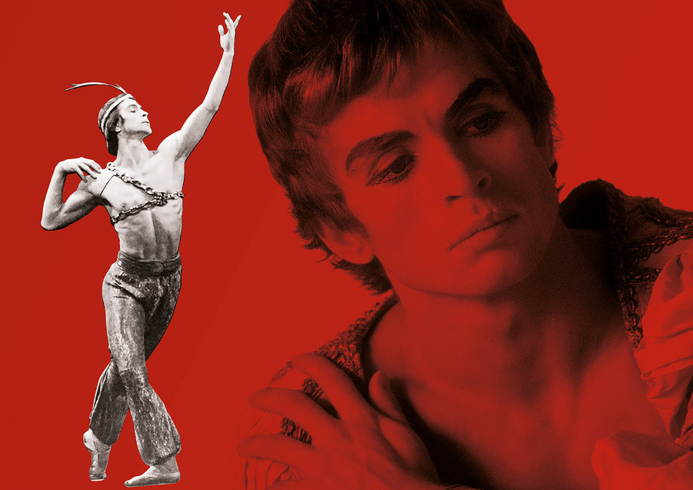

Контакты:
Руководитель проекта Альфия Чеботарева, +7 (499)157-57-13, (926) 245-96-96,
svoypocherk@gmail.com, hannan@rambler.ru

Cайты проекта:
www.rudolfnureev.ru, www.ItaliaBash.ru, www.svoypocherk.ru
https://www.facebook.com/filmnureyev
